**УТВЕРЖДЕНО**

|  |  |
| --- | --- |
| Подпись и дата |  |
| Инв. № дубл. |  |
| Взам. инв. № |  |
| Подпись и дата |  |
| Инв. № подл. |  |

А.В.00001-01-лу

**программа «Расписание САСК»**

**Разработка концепции АС**

**А.В.00001-01**

|  |  |  |  |  |
| --- | --- | --- | --- | --- |
| СОГЛАСОВАНО |  |  |  | УТВЕРЖДАЮ |
| Заместитель директора ГАПОУ СО «САСК» |  |  |  | Генеральный Директор ООО «Спейс Ап» |
| _____________В.Ю. Зубакина |  |  |  | _____________Н.С. Шух |
| “_____” _____________202__ |  |  |  | “_____” ____________202__ |

**ПРОГРАММА «Расписание САСК»**

**Разработка концепции АС**

**Лист утверждения**

**А.В.00001-01 ТЗ 01**

**А.В.00001-01-лу**

|  |  |  |
| --- | --- | --- |
|  |  | Руководитель разработки |
|  |  | Web-разработчик ООО «Спейс Ап» |
|  |  | ___________Н.В. Передреев |
|  |  | “_____” ____________202__ |
|  |  |  |
|  |  | Ответственный исполнитель |
|  |  | Секретарь учебной части ГАПОУ СО «САСК» |
|  |  | ____________К.А. Волкова |
|  |  | “_____” ____________202__ |
|  |  |  |
|  |  | Исполнитель |
|  |  | Студент группы 41 ИС |
|  |  | _____________ М.К. Борлаков |
|  |  | “_____” ____________202__ |

**Содержание**

1. ИЗУЧЕНИЕ ОБЪЕКТА 3

2. Разработка варианта концепции 5

# 

# ИЗУЧЕНИЕ ОБЪЕКТА

**ГАПОУ СО «САСК»**(Государственное автономное профессиональное образовательное учреждение Саратовской области «Саратовский архитектурно-строительный колледж») **—** этоколледж, основанный в 1901 году как школа десятников строительного и дорожного дела, на сегодняшний день представляет собой современное учебное заведение, готовящее специалистов среднего звена и квалифицированных рабочих для различных отраслей. Здесь обучают по таким направлениям, как строительство, архитектура, жилищно-коммунальное хозяйство, информационные технологии, полиграфическое производство, издательство, анимация и дизайн.

САСК располагает развитой учебной и материальной базой, включающей 43 учебных кабинета, которые оснащены современной мебелью и оборудованием для интерактивного обучения. В наличии также 15 лабораторий, укомплектованных современными приборами и материалами, а также спортивные залы и библиотека, которая предоставляет студентам доступ к ресурсам для обучения и расширения кругозора.

Практическая подготовка студентов осуществляется на базовых предприятиях, что создает возможности для последующего трудоустройства. Сотрудничество с такими организациями, как Газпром Трансгаз Саратов, Саратовводоканал, Саратовгражданремстрой и Энгельс-Водоканал, обеспечивает практикующим возможность применить полученные знания в реальных условиях.

Помимо учебной деятельности, колледж активно поддерживает внеурочную жизнь, предлагая студентам возможность творчески развиваться. Студенты могут участвовать в танцевальных кружках, театре миниатюр, хоре, а также в кружках по архитектуре, нетрадиционному рисованию и техническому творчеству и многих других. Спортивные секции включают волейбол, мини-футбол, баскетбол, дартс и настольный теннис. Для активных студентов доступен тренажерный зал.

Комфорт проживания также обеспечивается благоустроенным общежитием, что создает дополнительные условия для успешного обучения и социализации студентов.

.

# Разработка варианта концепции

После изучения объекта следует приступить к разработке варианта концепции.

Для данной информационной системы можно предусмотреть концепт   
“Клиент-сервер” (рисунок 1).

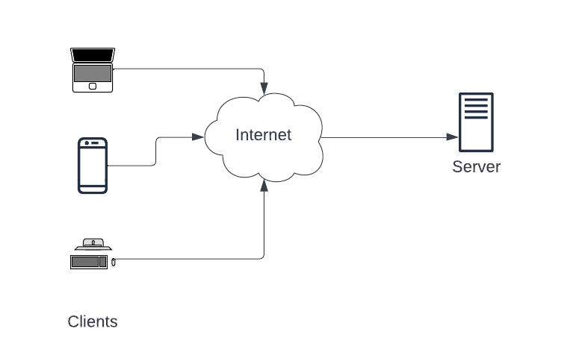

Рисунок 1. Шаблон «Клиент-сервер»

Тоже очень распространённый шаблон, в котором сервер предлагает один или более сервисов, потребляемых одним или более клиентами. Будучи простой, но в то же время очень мощной, эта модель даёт возможность построения распределённых систем, в которых сервер централизует ресурсы и рабочую нагрузку в одном месте, позволяя множеству потребителей использовать эти данные независимо.

На основе этого механизма работают мобильные приложения, Twitter, Medium, электронная почта, обмен файлами и Web в целом. В таком контексте пользовательские приложения потребляют данные и предоставляют интерфейс для взаимодействия с ними, в результате чего клиент и сервер формируют общую систему. Однако в рамках этого шаблона есть строгое распределение обязанностей и ответственностей.

Функциональным требованием к данной архитектуре будет:

* Запись данных регистрации пользователей разных ролей;
* Запись данных добавлении учебных групп (роль Администратора);
* Запись данных добавлении учебных кабинетов (роль Администратора);
* Запись данных добавлении учебных предметов (роль Администратора);
* Запись данных добавлении учебных занятии (роль Администратора);
* Просмотр данных расписании всех ролей.

Данная информационная система будет разрабатываться на языке C#. Технология, которая будет использоваться, ASP.NET MVC c новым обновлением .NET 9. База данных, которая будет использоваться, Microsoft SQL Server 2022. Для вёрстки будет использован Bootsrap 5 версии.

Исходя из пункта 2.1 можно сделать вывод, что данная информационная система легко должна справиться с масштабируемостью при каких-либо изменении в учебном заведении.

Так как в данном учебном заведении есть свой сайт, то интеграция информационной системы не должно возникнуть проблемы.

Как мы знаем из пункта 2.2 наш проект будет написан на технологии ASP.NET, у которого есть несколько ключевых моментов касающиеся безопасности:

1. Аутентификация и авторизация.

Аутентификация отвечает за проверку подлинности пользователей, а авторизация – за предоставление доступа к ресурсам на основе их ролей и прав.

Встроенная поддержка аутентификации и авторизации:

* **Forms Authentication:** Этот механизм позволяет настраивать форму входа, при которой пользователь вводит имя и пароль, а затем система проверяет эти данные перед предоставлением доступа;
* **Windows Authentication:** Используется для интеграции с Active Directory или другими системами Windows, где пользователи уже имеют учетную запись;
* **Claims-Based Authentication:** Более гибкий подход, который использует утверждения (claims) для идентификации и управления доступом.

Важно помнить о необходимости защищать формы входа от атак типа brute force (методом подбора паролей), используя механизмы блокировки аккаунта после нескольких неудачных попыток ввода данных.

1. Шифрование данных.

Шифрование помогает защитить конфиденциальные данные, такие как пароли, токены доступа и другую чувствительную информацию. Пароли должны храниться в зашифрованном виде, предпочтительно с использованием хеширования (например, SHA256 или bcrypt). Для защиты сессий и данных аутентификации необходимо использовать HTTPS и шифровать cookies. Использование SSL/TLS для передачи данных между клиентом и сервером защищает от перехвата информации злоумышленниками.

1. XSS (Cross-Site Scripting).

XSS атаки происходят, когда вредоносный код внедряется в веб-страницу через уязвимые входные данные. Чтобы предотвратить XSS:

* Валидация входных данных: Проверять все входные данные от пользователей, чтобы убедиться, что они соответствуют ожидаемому формату;
* Экранирование вывода: Использовать методы экранирования HTML, JavaScript и других типов кода, чтобы избежать выполнения вредоносного скрипта;
* Content Security Policy (CSP): Настроить политику CSP, чтобы ограничить выполнение небезопасного контента.

1. SQL-инъекции.

**SQL-инъекция** – одна из самых распространенных атак, когда злоумышленник пытается внедрить вредоносные SQL-запросы в приложение. Вместо конкатенации строк для формирования SQL-запросов используйте параметры, чтобы избежать инъекций. Такие библиотеки, как Entity Framework, автоматически защищают от SQL-инъекций благодаря использованию параметров.

1. CSRF (Cross-Site Request Forgery).

CSRF атака происходит, когда злоумышленник заставляет пользователя отправить запрос на сервер без его ведома.Нужно будет включить антифорж-токены в формы, чтобы проверить, что запрос исходит от доверенного источника. Убедиться, что запросы приходят с ожидаемого домена.